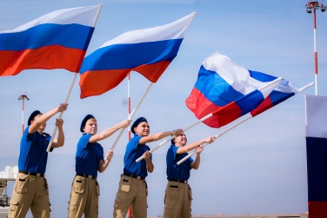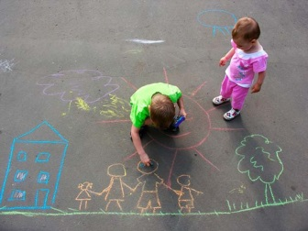
Летний лагерь в Новолисино!

Каникулы - это не простое время.
Это время новых поисков и решений в воспитании наших детей!

Ориентировочно с 15 июля в МКОУ «Новолисинская СОШ – интернат»
в летнем оздоровительном лагере с дневным пребыванием детей
объявляется тематическая смена «Я люблю тебя, Россия!»,
лейтмотивом которой является 75 – летний юбилей Победы
в Великой Отечественной войне 1941 – 1945 гг.

Тематическая программа направлена на гражданское и патриотическое воспитание подрастающего поколения, обладающего чувствами национальной гордости, гражданского достоинства, любви к Отечеству и защите своей семьи.

Участвуя в программе, дети смогут попробовать свои силы в различных видах деятельности:
- в повышении уровня физической подготовки: предусмотрены спортивные дисциплины - общая физическая подготовка, спортивный туризм, футбол, настольный теннис;
- в развитии военно – прикладных навыков и умений: предусмотрены профильные курсы, направленные на расширение знаний и умений в области основ безопасности жизнедеятельности, начальной военной подготовки и медицины (первая медицинская помощь и основы ведения здорового образа жизни);
- смогут продемонстрировать свои знания в интеллектуальных турнирах и принять участие в игре – путешествие «Я живу в России!»;
- познакомятся с героическими людьми истории России, станут участниками акции «Вахта памяти» и научаться поиску сведений об истории своей семьи.

Мы будем рады видеть Ваших детей
в нашем летнем оздоровительном лагере!

Информацию Вы можете получить по телефонам
8(81361)45291; 8(81361)45103
спросить Родионову Светлану Михайловну

